Revertimini ad fontes!

Mű a Pázmány Péter Elektronikus Könyvtár (PPEK)
– a magyarnyelvű keresztény irodalom tárháza – állományában.

Bővebb felvilágosításért és a könyvtárral kapcsolatos legfrissebb hírekért
látogassa meg a http://www.ppek.hu internetes címet.

Impresszum

Revertimini ad fontes!

____________________

A könyv elektronikus változata

Ez a publikáció a Szociális Misszióstársulat kéziratos anyagának elektronikus változata, mely 1936. február 14-i dátumot visel szerző megadása nélkül. Az elektronikus változat a Szociális Missziótársulat engedélyével készült. Az elektronikus változatot a Pázmány Péter Elektronikus Könyvtár szabályai szerint lehet használni. Minden más szerzői jog a Szociális Missziótársulaté.

Tartalomjegyzék
Impresszum 2
Tartalomjegyzék 3
Forrásmunkák 4
Motto 5
Per ipsum et cum ipso et in ipso 6
Instaurare omnia in Christo! 7
Haurietis aquas in gaudio de fontibus salvatoris 9
Opus Dei nihil preaponatur 11

Forrásmunkák
Motu proprio X. Pius 1903
Társulatunk konstitúciója Farkas Edith
Missziós Útravalók Farkas Edith
A szikszói krónika
Értesítők, Keresztény Nő
Vom Geist der Liturgia Romano Guardini
Alte Quellen, neuer Kraft Ildefons Herwegen
A szentmise lelke Szunyogh X. F. OSB
Liturgy and Life Michael Ducey OSB
Maria Laach and the Liturgy Michael Ducey OSB
Liturgikus hét hazánkban Kath. nevelés 1924
Liturgikus Lexicon Kühár – Radó
La liturgie et son sens Jacques Despeaux
A római Egyház liturgiája Unghváry Antal OFM

Mottó
„Legforróbb kívánságunk, hogy az igazi keresztény szellem minden módon felvirágozzék és minden hívőben megmaradjon. Ennek elérése végett elsősorban az Isten házának szentségéről és méltóságáról kell gondoskodnunk. Itt gyűlnek össze a hívek; innen merítik ezt az igazi keresztény szellemet első és nélkülözhetetlen forrásából, azaz a legszentebb titokban való tevékeny részvételből és a nyilvánosan és ünnepélyesen imádkozó Egyházzal való egyesülésből.”
X. Pius: Motu Proprio 1903.

Per ipsum et cum ipso et in ipso
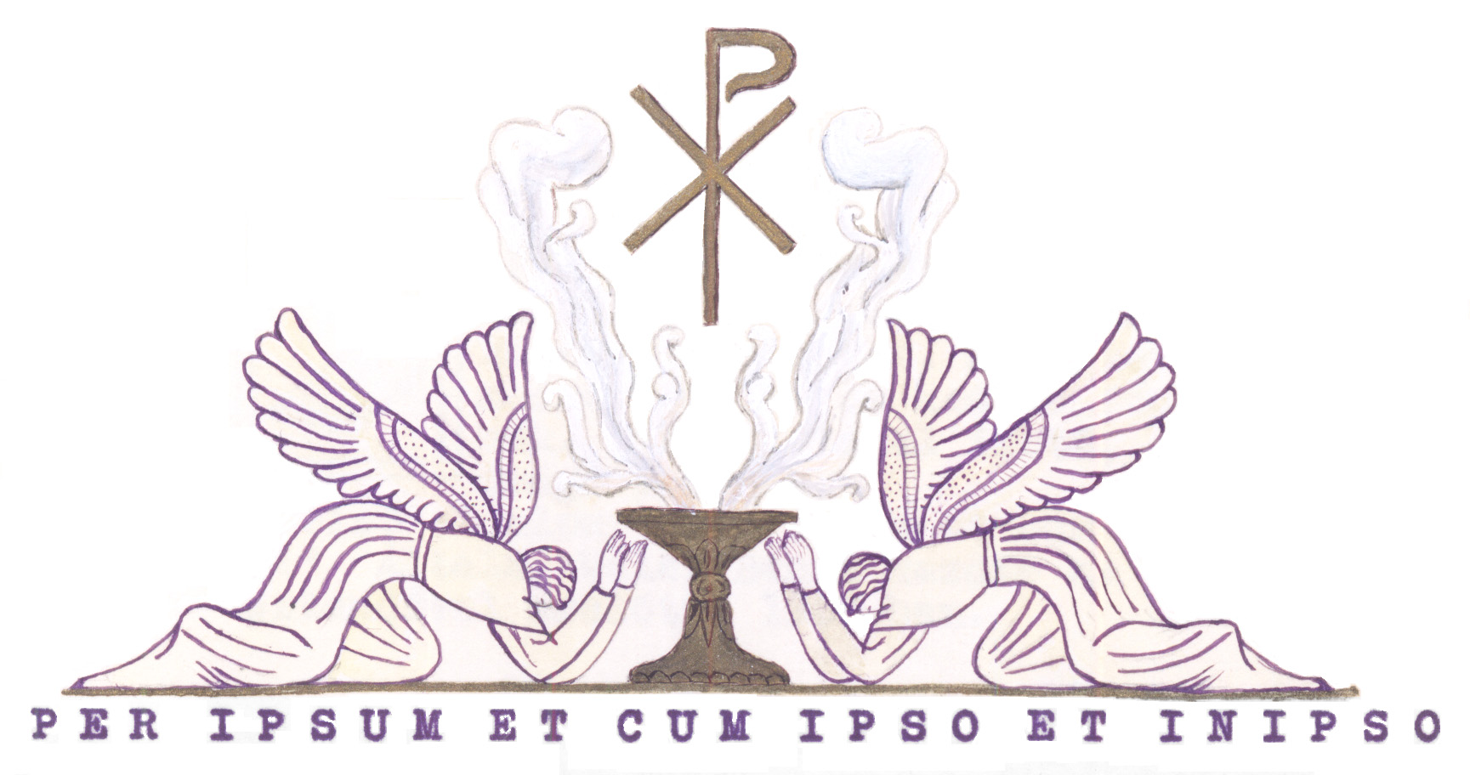

Forrásra bukkantunk. Pici, de tiszta tükrében látni lehet a későbbi egész Missziótársulatot. Aranymetszésű, zöld moáré notesze ez kedves Főnöknő Anyánknak. Lila tintával írott, jól ismert, drága vonások.
Az első oldalon „Per ipsum et cum ipso et in ipso!” Általa, Vele, Benne kezdte az évet harminc esztendővel ezelőtt, 1906-ban.
Ugyanazok a szavak ezek, melyeket a pap használ a szentmisében a legszentebb áldozat felajánlásánál. Ebből a szent forrásból merített már akkor, mikor bennünket még csak a szívében hordozott!
Szentélybe léptünk, születésünk előtti források szentélyébe.
Mint borostyánkőben megőrzött méhecske látszik ebben a kis könyvben a mai Missziótársulat. Minden sorában egy más jellegzetes vonás:
Találunk benne gyűlési előkészületet, az ország nagyobb városaiba tett utazások feljegyzését, előadásvázlatot, lelkitanítást.
Olvasunk modern alamizsnálkodásról, külső utakról és fogházmisszióról.
Gondos rendezésre figyelmeztet és vendégek helyes ültetésére.
Fontosnak találja a félénk tehetségek bátorítását; a zene és más művészetek bevonását a missziós gondolat terjesztésére.
Említ kurzusokat, ifjúsági mozgalmat, szociális előadásokat, összejöveteleket. Figyelmes gondossággal terjed ki a részletekre is.
Az „Ora et Labora” szellemét az imaórák és munkaórák párhuzamos rendezésében találjuk meg.
Mit tehetünk az oltárra? – kérdezi. Kinek mihez adott az Isten tehetséget. A munka is imádság legyen!
Mintha csak mai tanításait hallanánk!
Forrásra bukkantunk, születésünk előtti idők szentélyébe léptünk. Mély elfogódottsággal látjuk, hogy Alapítónk az Üdvözítő forrásából merített…

Instaurare omnia in Christo!
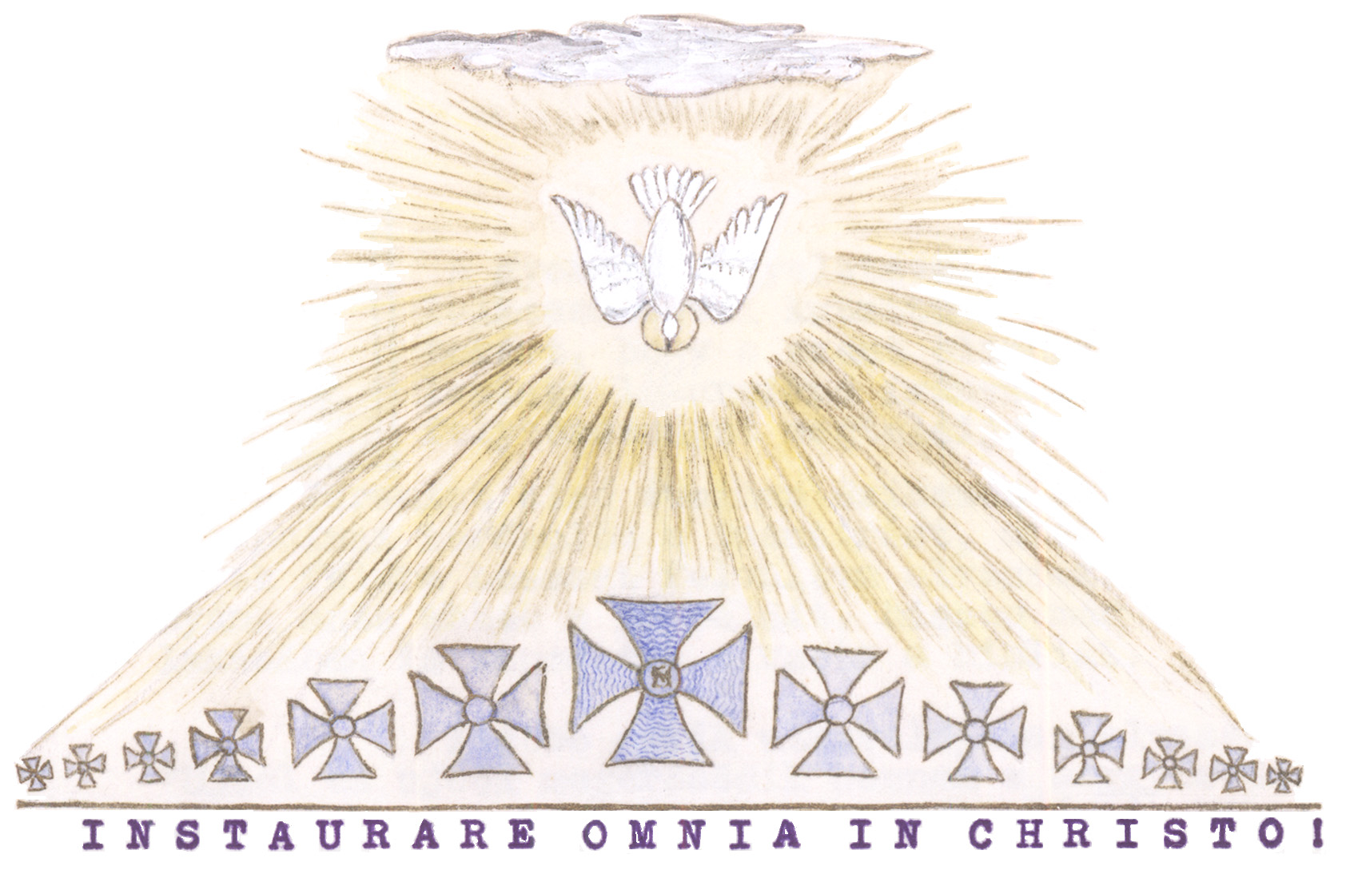

A gyermek kegyeletével és a tanítvány lelkesedésével kutattunk most már adatokért, hogy e szent elindulás és a jelenlegi liturgikus irányzat között a folytonosságot megtaláljuk.
Már a Társulat első éveiben Szikszón ott találjuk a kápolnai térdeplőn a Szentírást, amelyből a nővérek félóra hosszat felváltva olvasnak. Drága Anyánk adta ehhez a jó példát, hiszen már várbeli lakásában is naponként olvasta a bibliát.
Később egyik útravalójában olvassuk: „Újból és újból megerősödik bennem a meggyőződés, hogy csak azok tudnak eredményeket elérni, kiknek cselekedeteiből az örök Istennek élete árad ki, mert ennek az elevenítő áramnak senki sem tud ellentállni. És nekünk, kiknek oly kevés idő áll rendelkezésünkre, mily szükségünk van arra, hogy az eredményes munka titkát ismerjük. Ezért a filozófia fárasztó okoskodásával szemben előveszem az igazi életbölcselet könyvét: a Szentírást és ott keresek feleletet az élet problémáira.”
A régi summáriumban és konstitúciónkban is bent van, hogy szombatonként és ünnep előtt munkánkat a másnapi evangélium felolvasásával kezdjük. Szikszón 1923-ig vasárnap és ünnepreggeleken a szentmise előtt a nővérek, növendékek és világiak gyülekezetének felolvasták a szentleckét és evangéliumot és úgy mentek be a kápolnába.
A régi Értesítőben a szentírás-magyarázat állandó rovat volt.
Drága Főnöknő Anyánk külföldi útjai alkalmával gyakran összegyűjtötte a hotel szobalányait és nekik a vasárnapi evangéliumból tanítást tartott.
De nemcsak a példa és a szó eszközével nevelt az Egyházzal való együttélésre, hanem a nyomtatást és később a rádiót is igénybe vette és ígénybe veszi, hogy a gondolatot minél szélesebb körben terjeszthesse.
Első ilyen eszköz volt a tiroli miseimák kiadása, melyről 1912-ben Értesítőnk második számában így ír: „Sok évi tapasztalatból tudom, hogy a tiroli gyermekek nemcsak kifogástalanul, de épületesen viselkednek az Isten házában. Amint bejönnek, szenteltvizet vesznek és térdet hajtanak, szó nélkül glédába állnak. A gyakorlott szemű megfigyelő már ebből is betekintést nyer nevelésükbe, illetve hitéletükbe. Ahogy rendben állnak, vagy ülnek, rögtön megkezdik rövid, de gyönyörű reggeli éneküket, mely után elvégzik a többnyire régi, felséges imákból összeállított reggeli ájtatosságukat. A szentmisével megkezdik a miseimádságok elmondását. Mily szívesen mondjuk a Confiteor-t velük és nincs ember, aki meg nem indulna a gyermekek bánatkeltésén, a hit, remény és szeretet felindításán s közvetlenül a szentáldozás előtt s után való ájtatosságán.”
E miseima füzetek a Társulat kiadásában magyarul megjelentek és a szikszói növendékek két karra osztva, énekkel felváltva imádkoztak belőle. Abaújban még ma is több plébánián használják ez imákat és a városmajori plébánia is kérte azok újabb kiadását. A Kun utcai betegek szentmisénél ma is ezt használják és a dunaföldvári és boglári hívek szintén imádkozzák egyes alkalmakkor.
Drága Főnöknő Anyánk emellett tervbe vette és megbízást adott a Missálé magyarra fordítására, hogy minél több léleknek alkalmat adjon a napi szentmise imádkozása által az Egyházzal való együttélésre. 1913-ban az Értesítőben érdekes hírt találunk: „A latin-magyar Missáléra, mely a hívők használatára a közeljövőben megjelenik, beérkezett az első adomány Rezner Tibold OSB útján 130 korona.”
Jellemző, hogy a mindig nagyvonalú lelkiséget inspiráló és gyakorlati tanácsokban gazdag Útravaló-k fejléce éveken át egy forrásból merítő nőt ábrázol, sőt a Keresztény Nő idei címlapja más formában ugyanezt a gondolatot fejezi ki, amikor a szociális és nőmozgalmi célkitűzés jelszavául a „Revertimini ad fontes”-t, térjetek vissza a forrásokhoz, választotta.
A tanítások, útravalók, a rádió Missziós Üzenetei csaknem kivétel nélkül az eredeti forráshoz viszik a lelket és az Egyházzal való együttélést sürgetik.
A szikszói krónikában olvassuk, hogy a Társulat első éveiben is hányszor veszi tanítási témának az ó- és újszövetség alakjait. 1911 augusztusában „Jeremiás prófétáról, a fájdalmak emberéről, kit oly rendkívüli módon hív meg az Úr.”
1912 májusában: Az Úr igája könnyű; Caritas vincit omnia – A szeretet mindent legyőz, minden nehézséget megkönnyít, minden hivatásunkkal járó terhet megédesít. „Virrasszatok és imádkozzatok” – Mózesről, majd Elizeus próféta állhatatosságáról olvasunk tanítás kivonatokat.
Az 1916 évi lelkigyakorlatok legtöbb példája szintén az ószövetségből van. Ugyanekkor különösen ajánlja a nővéreknek a szentmise szövegeit, főleg az introitusokat. Több tanításában figyelmeztet arra drága Főnöknő Anyánk, hogy nagyon szeressük és tartsuk meg a vigíliákat.
Évtizedeken át mennyi rejtett szépséget tárt fel, amikor e – sokunknak, kezdőknek – még lepecsételt forrást felnyitja. Tavalyi kültag-konferenciáján történt, hogy egyik régi kültagunk elragadtatással kiált fel: „Én is olvastam az Ó-antifonákat. de amint kedves Főnöknő Anyánk magyarázza azokat, annyi gazdagságot és szépséget fedezek fel bennük, mit eddig nem vettem észre!”
Az újabban nagy lendülettel beállított mélyebb liturgikus irányzatnak ez az Egyházzal való együttélés tárt kaput nyitott nemcsak a nővérek és az országos Missziós Tábor lelkében, hanem az országos Missziós Ifjúság lelkes csapatában is. Ezt az új liturgikus tagfelvételi szertartások alkalmával több oldalról tapasztaltuk.
Ez nem is csoda, hiszen az emberi léleknek Istenhez való kapcsolódásában az ősforráshoz való visszatérés szívbeli megújhodáshoz vezet.
Drága Főnöknő Anyánk három évtizeden át így munkálta magában, környezetében és követőiben a „sentire cum Ecclesiae” irányzatot.

Haurietis aquas in gaudio de fontibus salvatoris
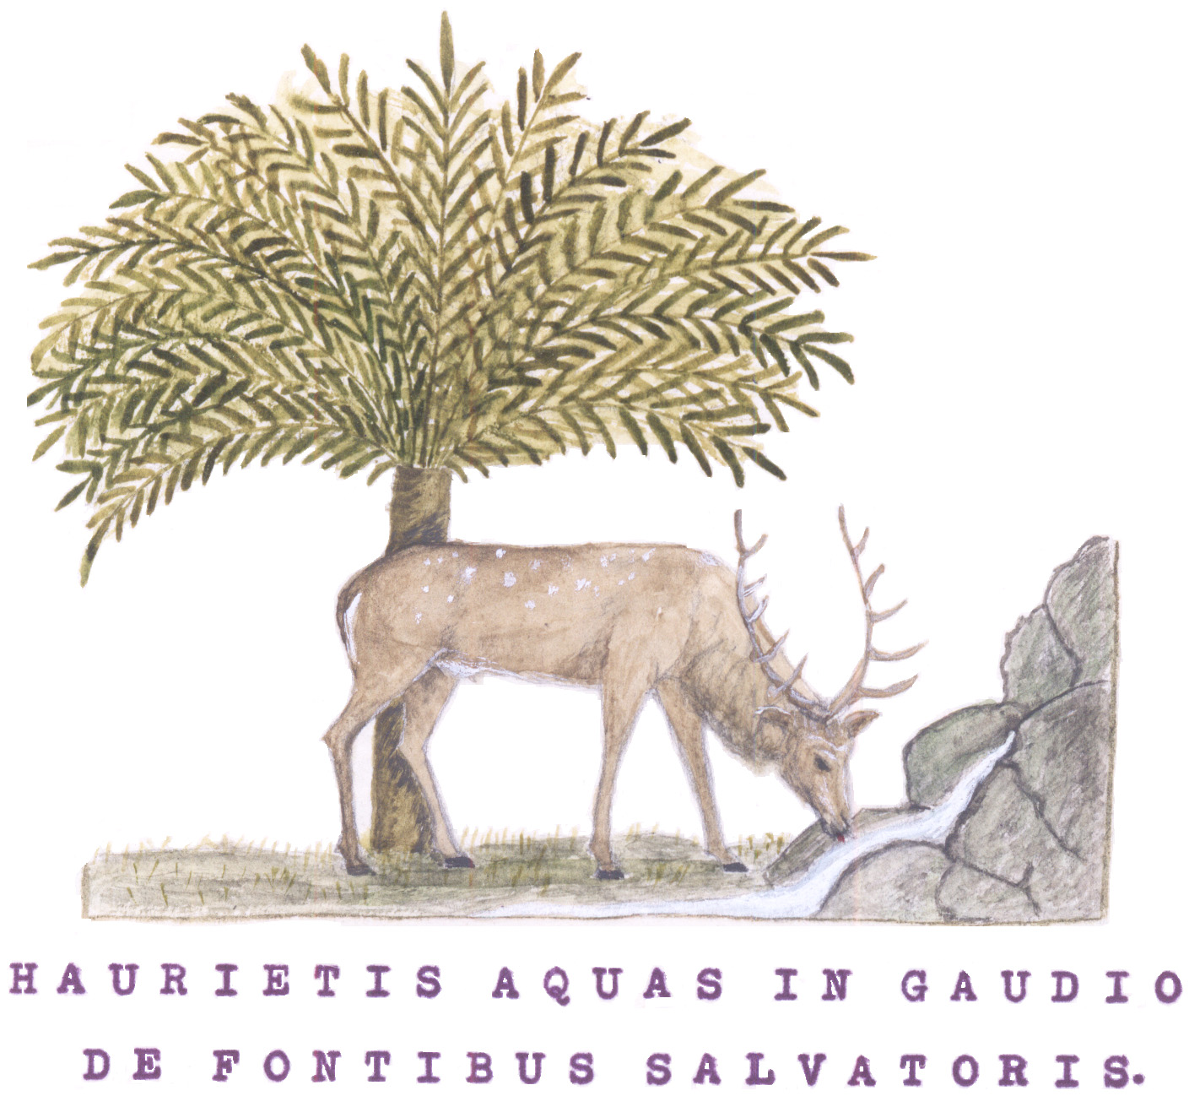

„A liturgia és a benne való tevékeny részvétel az igazi keresztény szellem első és nélkülözhetetlen forrása.”
X. Pius

A liturgiától az Egyház a világ megújhodását várja. És méltán, mert ez az iskola képezte az első keresztényeket a hit és szeretet hőseivé.
A liturgikus mozgalom a XIX. században a franciaországi solesmesi apátságból indult ki. amikor Prosper Gueranger apát az egyházi éneket és szerzetesi életet igyekezett eredeti tisztaságába és szépségébe visszaállítani. A XX. század elején megjelenő „Motu Proprio” hatására több helyen lángra lobban ez a lelkesedés.
A beuroni főapátság alapítója Maurus Volter, Gueranger tanítványa, tudományos alapot ad az új mozgalomnak és új lendületet a bencés szellemnek. A teológiát, a történelmet, sőt a művészeteket is liturgikus szempontból tanulmányozza át, és az apátság közös életét teljesen a liturgikus stílushoz alkalmazza. Főleg Desiderius Lenz ér el nagy sikert a művészet terén. Szimbolikus ábrázolásával nem az érzelemre, hanem az értelemre hat, és a hittitkok feletti elmélkedésre késztet. Méretezett ábrázolással és ritmikus ismétlésével mind több és több áhítatot tud kifejezni. Ez a beuroni művészet világhírű jellegzetessége.
A lelkesedés elragadja a Maria Laach-i apátságot is – Beuron egyik alapítását – ahol Ildefons Herwegen irányítja a munkát. Maga is híres német egyetemeken tanulván, tisztában van az alapos készültség értékével, és azon van, hogy minél többet szerzeteseiből egyetemre küldjön. Ezek hazajővén, teljes életüket ennek az egy, felséges célnak szentelik, ami annál inkább sikerül, mert a bencések legdrágább életfeladatára: az Opus Dei-re vonatkozik. 1931-ben első alkalommal ad két éves kurzust Herwegen apát, hogy az általuk összegyűjtött kincseket más országok rendtestvéreivel is megoszthassák. Nagy gondot fordítanak arra, hogy ne csak mívéljék, de éljék is a liturgiát, amit ezekben a híres apátságokban, a liturgikus művészetek áhítatot keltő légkörében, emberileg tökéletesen is végeznek. A színek, formák és hang eszközeivel fejezi ki a liturgikus művészet azokat a gondolatokat és érzelmeket, amelyek különben kifejezhetetlenek. Ha igaz az, hogy a vallásos művészet kulcsa az angyalok ábrázolása, akkor ezekről az Isten színe látásán belső elragadtatásba esett, a földet csak lábheggyel érintő angyalokról el lehet mondani, hogy ennél szebbet Fra Angelico sem álmodott.
Klosterneuburgban Pius Parsch a plébániai hívek liturgikus életének kiépítésén fáradozik szép eredménnyel. A liturgia gyermeknevelő értékét Belgiumban ismerték fel és alkalmazzák legszebb eredménnyel.
Magyar országon főleg egyes bencések buzgólkodnak e téren. Két liturgikus hetet, több városban liturgikus előadásokat és kurzusokat tartottak. Az első liturgikus hét 1924-ben volt, tehát 20 évvel a Motu Proprio megjelenése után, míg drága Főnöknő Anyánk a miseima füzetekkel már 1912-ben úttörő munkát kezdett. 1917-ben pedig azt írja: „A közös ének nemcsak templomba való. Régi keresztény tradíciót követünk csak, ha a mi különböző gyülekezeteinkbe is bevisszük ezt. A kereszténység első idejében az evangélium az ének szárnyain is terjedt. A kisázsiai és palesztinai ősegyházban is az éneknek igen nagy szerepe lehetett: az ifjabb Plinius Trajánus császárhoz irt jelentésében is külön említi a keresztényeket jellemző szép énekeket. Gondoljunk a nagy Szent Pál apostolra, ki társával, Silassal a filippi börtönben még éjfélkor is énekelt, hogy mi is „áténekeljük magunkat” a jelen szomorúságokon és hogy drága szegény hazánkban is szárnyra keljenek a mi gyönyörű, régi énekeink és segítségünkre legyenek a közszellem megjavításában és megmentésében.”
Milyen nagy hatást váltott ki drága Főnöknő Anyánk még a régi parlamentben is a személyesen vezetett énekkel, melyben az egész közönség részt vett.
1936 őszén a világhírű P. Dominicus Johner bencés tanárt – az egyházzenében világhírű tudóst nyerte meg egy nyolcnapos előadás-sorozat megtartására, amely nagyjelentőségű esemény volt a magyar liturgikus újjászületés történetében.
Másik jelentős vívmány a „Liturgia” kegytárgy és könyvkiadó megalapítása, mely azáltal lett hazánk liturgikus gócpontja, mert drága Főnöknő Anyánk a beuroni, Maria Laach-i és klosterneuburgi kiadványok és művészi tárgyak magyarországi egyedárusítását is megszerezte. Bár kezdetben szokatlan is volt a közönségnek a szigorú vonalú és stilizált művészet, az idei karácsonyi vásáron már úgy egyházi, mint világi emberek igaz tetszéssel értékelték az egyházi művészet újjászületésének eme remek példáit.
Bár már ott tartanánk, hogy a kereslet olyan nagy lenne, hogy a Missziótársulat saját műtermeiben, saját művészeivel állíthatná elő nemcsak az ókeresztény stílusú miseruhákat, hanem szobrokat, képeket és más kegytárgyakat is.
Saját kiadványainkkal, beszédekkel, rádión stb. drága Főnöknő Anyánk most is vezető helyet foglal el Magyarországon abban, hogy minden megújuljon Krisztusban. E felségesen szép egyházi művészet meghonosításáért sokat fáradt és áldozott, mi pedig boldogok és büszkék vagyunk, hogy Alapítónk egymaga, minden támogatás nélkül, ilyen szépen valósítja meg a Motu Proprio buzdítását, hogy az igazi keresztény szellem felvirágoztatása végett elsősorban az Isten házának szentségéről és méltóságáról gondoskodjunk.

Opus Dei nihil preaponatur
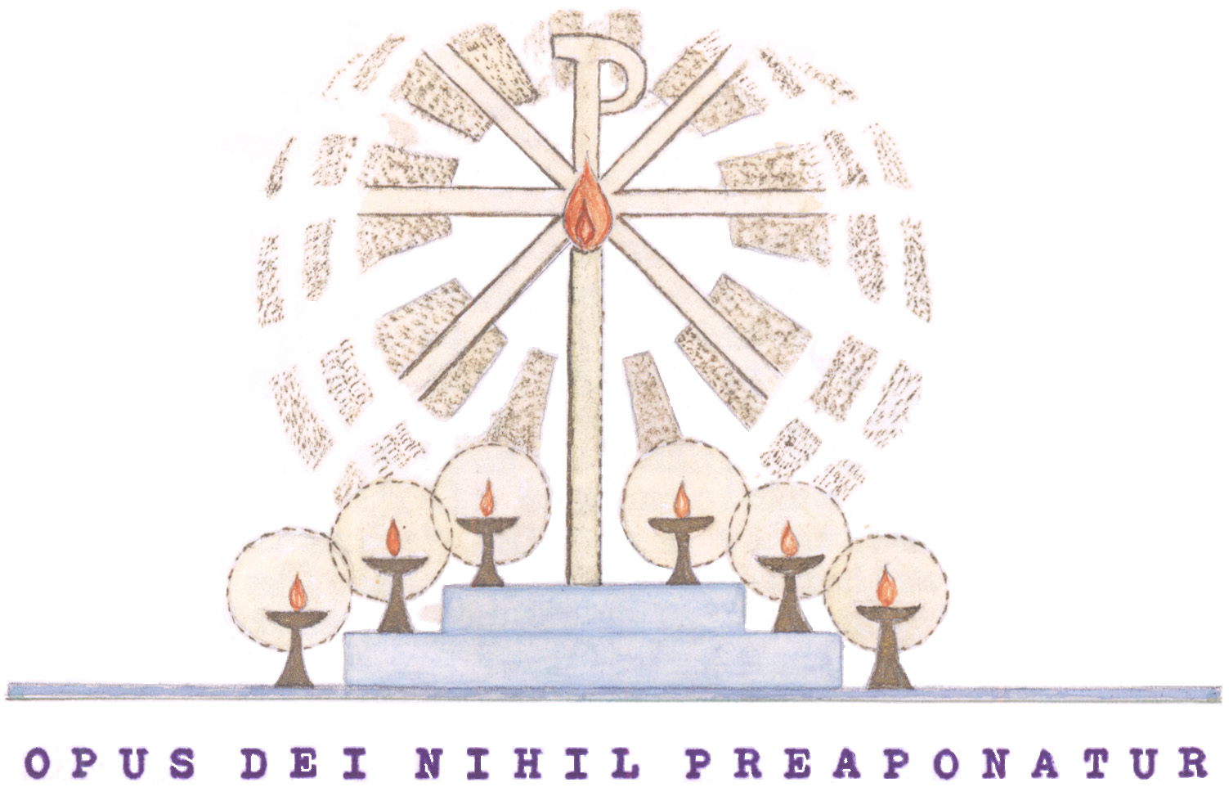

„Ó szép a virágos völgy alant,
De idefenn a lég tisztább, igazabb
És közelebb van az ég!”
Sík – Gregorián

Ezt a szentséget és új méltóságot sugározza központi Szentlélek kápolnánk. A beuroni művészet, a liturgikus életstílus nálunk is érvényre juttatja a bencés szellem legszebb eszményét: „Opus Dei nihil praeponatur!”
Legutóbbi éjféli szentmisénkre jegyezte meg egyik munkatársunk: „Nálatok a választékos egyszerűség annyi méltósággal, hogy ne mondjam lelki eleganciával párosul. Tudom, hogy a gond, baj Titeket sem kímél, de a kápolnában, a bevonulásban, meghajlásban, fejtartásban, arckifejezésben valami földöntúli báj van rajtatok, amit sehol máshol nem találok.”
Milyen szép – habár öntudatlan – magasztalása ez a liturgikus irányzatnak, a „Revertimini ad fontes” eszméjének. Igen, hála Istennek oda jöttünk vissza, ahonnan kiindultunk: „Per ipsum, et cum ipso et in ipso!” A szentmise, a Szentírás, a zsoltárok forrásaihoz jövünk meríteni. „Psalmus vox Ecclesiae!”
A liturgikus ima fáradság idején az emberi természet gyengeségeinél, midőn nem tudunk állandóan a lelkesedés és meghatottság érzelmeiben élni, értelmi méltóságot ad az egésznek. A hivatalos Egyház imaéletébe kapcsolódunk. A liturgia nemcsak egyes kiválasztott lelkeké, hanem mindenkié. Az egész valóság: emberek, dolgok, cselekedetek, eszközök; a metafizikailag valóságos Krisztus él benne. Minden létezőt átkarol: angyalt, embert, anyagot; az élet minden tartalmát és eseményeit, minden természetes és természetfeletti valóságot. Ami Krisztus volt és amit Krisztus tett, az él benne további, titokkal teljes, misztériumos valóságban. A liturgikus év változataiban, az áldozatban és a szentségek hatásában valóságban, de jelképesen megújítja a maga életét. Ez a folyamat a krisztusi átalakulásnak és Krisztus teljes korának mértékéig való érésnek élő törvénye.” (Szunyogh: A szentmise lelke)
Despeaux írja: „Hogy Krisztus misztikus testének teljes szellemi tartalmát kifejezhessük, a liturgia külső, érzékelhető dolgokhoz folyamodik. Azonban, hogy szimbolikus értéke legyen, a liturgia megfosztja ezeket minden különös, egyéni vonástól: a szót, mozdulatot, színt, tárgyat mind stilizálja. Hála a stilizálásnak, a liturgia mélybenyomást gyakorol. A hívő számára a lelki fejlődés csodálatos iskolája lesz. Hogy nehéz a liturgiához csatlakozni, annak az az oka, hogy önmagunktól mintegy el kell válnunk, amikor imánkat a közösségéhez kapcsoljuk. Ez a lemondás alázatosságot, a személyes törekvések feláldozását kívánja. A szellemi irányítás egysége és a cél közössége érdekében. Ettől kezdve a lelki személyiség nemcsak érintetlen marad, de kifejlődik, termékeny lesz, gyümölcsöt hoz és a szellemi élet nagy stílusában fog alakulni.”
E felséges lelki távlatokat minden komoly törekvésű, természetfeletti életre vágyódó ember felfedezi a liturgiában. Azonban nem szívesen szakítja ki azt az időtöbbletet, amibe az istentisztelet fényének, ünnepélyességének az emelése kerül. Az tény, hogy azok az apátságok, ahol a liturgikus életet teljes tökéletességében élik, az „Opus Dei nihil praeponatur!” legszebb példáit mutatják.
De bízzunk Isten kegyelmében és drága Főnöknő Anyánk rendalapítói bölcsességében! Amilyen gyorsan és lelkesen tanultuk meg a Completóriumot, épp oly buzgósággal fogjuk énekelni Isten dicsőségére a prímet is. Szociális munkánk emiatt nem húzta a rövidebbet. Sőt egészen csodálatos, hogy egész figyelmünket és időnket lekötő és sokirányú tevékenységünk dacára korsónkból az olaj nem fogy ki. Ha sokat dolgozunk, többet kell imádkoznunk!
Csak azt a lázasan és ötletesen tevékenykedő, szabályokkal és megkötésekkel szemben türelmetlen, világias szellemet nyomja el a liturgia, azt az ösztönös, a közösségből kirívó, kivételeket igénylő önkifejtőzést, amely a közösség megszentelődését annyira hátráltatja. Itt is igaz az, hogy amíg a mag – a lélek, a közösség földjében meg nem hal, nem lesz élet benne. A legtöbb szerzetes a közösséggel való együttélés, a közös élet szolgálata által lett nagystílűvé.
Amint az egyéniséget nem töri le, hanem nemesíti, úgy az otthon melegségének sem árt, de használ. A pontos napirend, a fegyelmezett, kötelességüket megtevő testvérek, az Isten tiszteletének előtérbe helyezése magas színvonalon tartja a közös életet. Az erőskezű irányítás, az állandóan ellenőrzött fegyelem, a jelentős munkateljesítmény megkívánása elsőrendű keretet adnak a közös életnek, ahol az egyén szerepe magának naponkénti szent odaajándékozása a szentmisében Istennek, napközben pedig az engedelmesség kívánta munkakörnek.
Ilyen körülmények között mindenki a legjobbat adja, és kevés alkalom van arra, hogy emberi gyarlóságok túlnövései a közös életet megkeserítsék, ízetlenné, unottá, terhessé tegyék. Ha valami, úgy a liturgikus stílus segít egy közösséget abban, hogy minden egyes tagja hierarchiában, tehát nem tömegben éljen, és ha nem is több, legalább árnyéka legyen a legszentebb közösségnek, a Szentháromságnak, melynek belső lényege a személyes tetterőnek, bölcsességnek és szeretetnek életközössége. (Schütz)
A roueni püspök Thierry püspöknek Amiens-be azt írta, hogy a középkorban azokhoz a nagyszerű katedrálisokhoz a hívek – még hercegek is – igába álltak, és úgy húzták az építőköveket. Egy-egy hatalmas sziklatömböt néha ezeren is húztak, zsoltárokat énekelve, imádkozva. Bennünket az Isten egy új középkorban nem katedrálisok kőhordóinak, hanem drága Társulatunk építésénél kedves, jó Főnöknő Anyánk segédmunkásainak hívott meg. Ehhez a liturgia adja a közös ütemet. Legyen mindenikünk bent a sorban! Csak az együttes szép, tetsző az Urnak! Mi mindannyian az eddiginél jobban akarjuk húzni a magyar liturgikus katedrális építéséhez a szent és könnyű – mert minket boldogító, igát. És mi énekelni fogunk, hogy megrészegüljünk a Te házad bőségétől és gyönyörűséged patakjából ihassunk.
„Inebriabuntur ab ubertate domua tuae et torrente voluptatis tuae potabis eos.” (Ps. XXXV)

